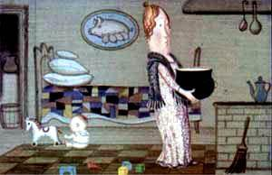
Жила на свете синьора Сосиска со своим единственным сыном. Сын был такой розовый, маленький. круглый, что синьора Сосиска называла его не иначе, как Беллюццино, а это значит Красавчик. Вот однажды синьора Сосиска поставила на очаг котел с водой, а сама взяла корзинку и собралась на рынок купит кореньев для супа.
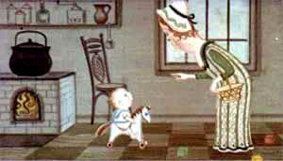
На прощание она сказала сыну: "Радость моя, Биллюццино, смотри не подходи к котлу, пока меня не будет дома. Помни, что мы из рода сосисок и можем легко свариться". Сказала так и ушла. Очень уж она спешила.
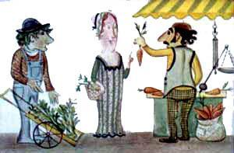
Однако быстро вернуться ей не удалось. Сначала она торговалась с продавцом петрушки, потом с продавцом морковки и продавцом сельдерея. А когда она покупала луковку, ей пришлось задержаться на целый час. Ведь у торговки луком была целая дюжина ребят.
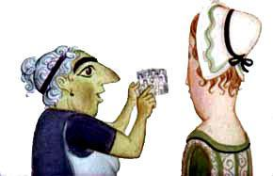
Обо всех двенадцати следовало расспросить по отдельности. иначе торговка могла обидеться и не уступить не сольди, ни полсольди, ни четверть сольди. А синьора Сосиска была женщина бережливая.
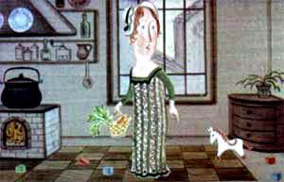
Словом не прошло и полдня, как синьора сосиска вернулась домой с рынка. Отперла она двери, посмотрела кругом, видит - нет маленького Биллюццино.Тут синьора сосиска начала причитать:"Горе, мне горе! Сварился мой маленький Биллюццино! Упал в котел и сварился."
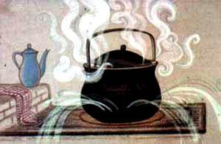
Услыхал это котел и подумал:"Что-то я не заметил, чтобы маленький Биллюццино открывал мою крышку. Но если хозяйка говорит. значит это так." И котел запричитал: "Ах, от горя я сейчас тресну!" И треснул. Вода полилась в очаг, прямо в огонь.
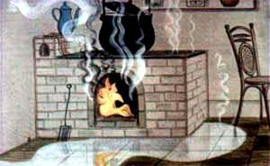
"Что с тобой, котел?" - спросил огонь. Котел ответил: "Разве ты не слышал - сварился маленький Биллюццино. Синьора Сосиска плачет. а я треснул."Огонь зашипел: "Я га-с-с-ну..." И погас.
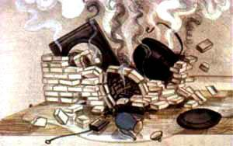
"Что с тобой, огонь?" - спросил очаг. Ему ответили последние искорки: "Разве ты не слышал - сварился маленький Биллюццино, синьора Сосиска плачет. Котел треснул, а мы гаснем.""Тогда и я развалюсь." - сказал очаг и развалился.
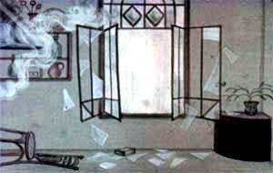
Один кирпич подпрыгнул и ударил по раме окна. " Что с тобою, очаг?" - спросило окно. Очаг загрохотал: " Разве ты не слышало - сварился маленький Биллюццино. Синьора Сосиска плачет, котел треснул, огонь погас. а я развалился""Раз так, - решило окно, - я буду открываться и закрываться". И принялось хлопать рамами. пока не вылетели все стекла.
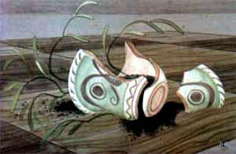
"Что с тобою, окно?",- спросил цветочный горшок."Разве ты не слышало - сварился маленький Биллюццино. Синьора Сосиска плачет, котел треснул, огонь погас. очаг развалился, а я хлопаю рамами"."Ах, вот что, - сказал цветочный горшок, - тогда я разобьюсь". Он свалился на пол и разбился.
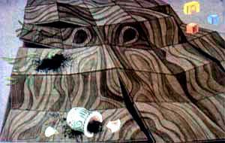
"Что с тобой?, - спросил пол. "Разве ты не слышал - сварился маленький Биллюццино. Синьора Сосиска плачет, котел треснул, огонь погас. очаг развалился, окно хлопает рамами, а я упал и разбился". "Ну и я сделаю, что смогу, - буду скрипеть половицами". И заскрипел.
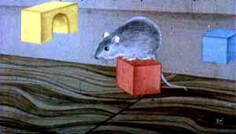
Тут из норки выскочила мышка и спросила:"Что с тобой, пол?" Пол ответил:"Разве ты не слышал - сварился маленький Биллюццино. Синьора Сосиска плачет, котел треснул, огонь погас. очаг развалился, окно хлопает рамами, цветочный горшок упал и разбился, а я скриплю половицами."
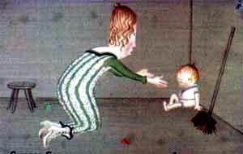
Мышка очень удивилась:" Да ведь маленький Биллюццино вовсе не сварился. Вот он спит в уголке". Синьора Сосиска перестала причитать и бросилась в уголок. Там и вправду спал ее розовый, маленький, кругленький Биллюццино.
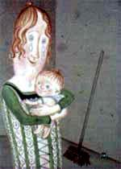
"Пресвятая Мадонна! Спасибо, что спасла моего сына от страшной смерти", - крикнула синьора Сосиска, смеясь и рыдая. Она схватила ненаглядного Биллюццино и прижала к своему сердцу.
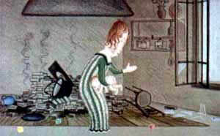
Потом оглянулась вокруг и увидела , что творится в комнате. Тут синьора Сосиска очень рассердилась и крепко отшлепала маленького Биллюццино. А как вы думаете на кого ей следовало сердиться?
Иллюстрации: И.Репин.

